Проект «Всероссийские конкурсы профессионального мастерства для педагогических работников и школьных администраций»

Конкурс «Инновации в обучении»

Номинация «Методическая разработка»

ТЕМА:РЕГИОНАЛЬНЫЙ КОМПОНЕНТ НА УРОКАХ НЕМЕЦКОГО ЯЗЫКА. КРАЕВЕДЧЕСКИЙ МАТЕРИАЛ С ЗАДАНИЯМИ

Учитель: Малюга Ольга Валентиновна, учитель немецкого языка, МОУ Агаповская СОШ №2, высшая квалификационная категория

Содержание работы

1. Пояснительная записка

2. Материалы для уроков немецкого языка
2.1. Цифры и факты
2.2. Комментарии к заданиям
2.3. Задания
2.4 Миниcловарь
3Приложение
3.1.Используемая литература
3.2.Фото

3.3 Географическая карта Агаповского района

3.4 Справочный краеведческий материал в цифрах и фактах.

1.Пояснительная записка

Актуальность работы: предъявление материала на немецком языке. Данная работа является дополнением к учебным упражнениям линии УМК И. Л. Бим 2-11 классы. Предъявленный материал может быть использован учителем и учащимися в учебной и внеклассной деятельности. В качестве дополнительного материала может быть включен в Рабочую программу учителя.
Использование краеведческих материалов на уроках немецкого языка способствует достижению следующих целей:
I. Развитие коммуникативной компетенции
- развивает речевую компетенцию: коммуникативные умения (аудирование, чтение, письмо, говорение) с учетом региональных особенностей;
- языковую компетенцию: овладение языковыми средствами для описания жизнедеятельности в Агаповском районе, Агаповке и её окрестностях, освоение знаний о разных способах выражения мысли;
- социокультурную компетенцию: расширение коммуникативного опыта за счёт включения регионально обусловленных ситуаций общения, формирование умения представлять свою малую родину (Челябинскую область, Агаповский район, с. Агаповка, г. Магнитогорск);
- компенсаторную компетенцию, развитие умений выходить из положения в условиях дефицита языковых средств при передаче информации о социокультурных особенностях;
- учебно-познавательную компетенцию: ознакомление с доступными для учащихся способами и приемами самостоятельного изучения краеведческого материала, в том числе с использованием новых информационных технологий.
II. Закрепление языкового материала регионального компонента с соблюдением принципа ситуативности;
III. Активизация познавательного интереса, повышение активности усвоения знаний и создание положительной мотивации учения;
IV. Воспитание качеств гражданина и патриота, развитие национального самосознания, толерантного отношения к проявлениям иной культуры, раскрытие значимости окружающего мира для жизнедеятельности человека.
Задачи:
1.Помочь узнать больше о своей малой родине и рассказать о ней своим немецким друзьям, используя метапредметные связи.
2. Организовать работу учащихся по самостоятельному поиску знаний.
3. Создать региональный минисправочник заданий с разными по уровню сложности заданиями, которые можно использовать как для самостоятельной работы, так и для дополнения к проверочным заданиям.
4. Способствовать раскрытию индивидуальных креативных способностей учителей и учащихся.
Целевая аудитория: учителя немецкого языка и учащиеся начальной (2-4), основной (5-9) и старшей школы (10-11 классы).
Ожидаемые результаты: активное усвоение знаний, формирование умения представлять свою малую родинy, вовлечение в самостоятельное изучение краеведческого материала, в том числе с использованием новых информационных технологий, пополнение языкового портфолио учащихся.

2. Materialien fűr den Deutschunterricht
Ganz egal, wie groβ deine Stadt oder dein Dorf ist.
Hauptsache, es ist deine Heimat!
2.1 Fakten und Zahlen
Rund um Agapowkauer Rayon und Agapowka
* Uralgebirge, die hier nicht hoch, sondern niedrig sind, bilden die natűrliche Grenze zwischen Europa und Asien.
* Uralgebirge ist eine der russischen Groβlandschaften. Im sűdlichen asiatischen Teil der Uralgebirge liegt Tscheljabinsker Gebiet. Agapowkauer Rayon befindet sich im Sűdwesten des Gebiets, 340 km entfernt vom Nullmeridian in Tscheljabinsk. Unsere Gegend ist reich an Bodenschätzen, Naturessourcen: die Erze, Eisenerze, der Marmor, Dolomit u.a.
* Agapowkauer Rayon wurde am 18. Januar 1935 gegrűndet. Hier wohnen 35 000 Dorfbewohner (2012): 27 000 Grossen, 10 000 Jugendliche, 8 000 Kinder. Die Bevölkerung ist multinational: Ukrainer, Tataren, Baschkiren, Kasachen, Russen u.a. Nebeneinander leben Christen und Muslime. Agapowka (1902) ist sein Zentrum, unsere kleine Hauptstadt.
* Im Agapowkauer Rayon dominieren die Steppen. Steppengras ist typische Landschaft. Wir können auch Berglandschaften genieβen. Und űberall Felder, goldene Felder. Ist das nicht schön? In unserem Ort produziert man Korn, Fleisch, Obst und Geműse. Auf den Feldern arbeitet moderne Technik des XXI. Jahrhunderts.
* Es gibt niemanden, den die sűduralischen Steppen kalt lassen. Hellblauer Himmel, grűnes Gras, Steppenflusse und eine atemberaubende Schönheit der unterschiedlichsten Blumen prägen das Ầuβere dieser Landschaft.
* Die Steppen nehmen den mehreren Teil des Territoriums ein. Aber die Birken wachsen auch hier und wechseln die Landschaft. Das ist der ideale Lebensraum fűr kleine Steppentiere, Vögel, zahlreiche Insekten.
* Die Birken sind jedem bekannt. Sie wechseln und verschönen die Sűduralsteppenlandschaft.
*Die Birkemassiven sind im Agapowkauer Rayon eine Natursehenswűrdigkeit. Es gibt hier Hasen, Fűchse, Ziesel, Hamster, Biber, Igel, Iltis, Eulen,. Man trifft am Wasser Enten, Gänse, Schwäne. Es gibt auch viele Ameisenhaufen zwischen den Birken. Hier wachsen Pilze und Heilpflanzen.
*Pilzesammeln hier ist eine alte russische Tradition, eine Sportart. Das ist gleichzeitig die Möglligkeit, zur Mahlzeit eine schmeckhafte Pilzsuppe oder gebratene Kartoffeln mit Pilzen und sauerer Sahne zu bereiten. Zu schmeckhaft sind im Winter Marinadenpilze!
* Die Heilpflanzen helfen dem Menschen seine Gesundheit zu verbessern. Sie sind auch fűr eine Tasse schmackhaften Kräutertee unersetzlich.
* Das Klima ist kontinental mit heissem Sommer und kaltem Winter;
* Der Ural mit seinen Nebenflűssen (die Gumbejika, die Singejika, die Ssuchaja, die Jangelka) ist hier der wichtigste Fluss fűr Landwirtschaft, einige Zweige der Rohverarbeitungsindustrie und Gartenbau. An den Flűssen kann man angeln. Hier verbringen die Familien oft die Freizeit. An den Ufern wachsen Weiden, Ahorne, Pappeln.
* Das Wasser in den Flűssen ist verschmutzt und dadurch verschwinden einige Arten der Fische.
* Zur Grenze mit Kisiller Rayon und Baschkortostan erhobt sich die Landschaft. Das Landschaftbild verändert sich: vor uns sind niedrige Spaltenberge, auch Uralgebirge mit ihrer besonderer Schönheit.
*Man löst hier eigene ökologische Probleme. Der Műll ist auch ein Problem.
* Vergangenheit und Gegenwart. 1891 besuchte der junge Zar Nikolaj während seiner Reise durch Russland unsere Kasaksiedlung Jangelka. 2003 besuchte W. Putin unsere kleine “Hauptstadt Agapowka”. Herzlich willkommen!

2.2Комментарии к заданиям
1.Fakten und Zahlen “Rund um Agapowkauer Rayon und Agapowka”
♦Материал данного научно-популярного текста, содержащий для учащихся незнакомые слова, не мешающие общему пониманию прочитанного текста, знакомит читателей в доступной форме с историей, географией, пейзажами, флорой и фауной, жизнедеятельностью района. Материал интересен в языковом и содержательном плане.
2. Finde an der physischen Karte
♦Прочитав текст с пропусками и справочный краеведческий материал в цифрах и фактах, учащиеся заполняют пропущенные слова: названия районов, республик. Контурная карта может служить основой для проектной работы «Meine kleine Heimat» (задание для среднего* и высокого** уровня сложности).
3.Flűsse, Dörfer
♦Учащиеся сортируют слова по группам, применяя правила употребления артикля с названиями рек и его отсутствие с названиями городов и населённых пунктов. Справочный краеведческий материал и карта дают слова подсказки рек и населенных пунктов.
4. Tiere.
♦Учащиеся работают со словарными словами по теме «Животные». Одно из них им предлагается описать по плану (*, **) или нарисовать.
5. Bäume und Sträucher
Учащиеся работают со словарными словами по теме, задание лёгкого уровня. Можно подобрать к словам картинки или нарисовать изображение самим. Усложнить задание можно, подобрав картину или фото с соответствующим пейзажем, с целью описания.

6. Heilpflanzen.
♦Задание связано с работой со словарными словами по данной подтеме. Имеет средний уровень сложности. Носит творческий характер. Учащимся предстоит составить травяные чаи, которые можно использовать как вспомогательное средство при различных болезнях.
7.** Учащиеся работают со словарными словами и словосочетаниями по теме «Ökologie». Отрабатывается умение делать связное сообщение по теме с опорой на опорные словосочетание. Приветствуется использование метапредметных связей. Собранный материал из Красной книги Челябинской области может служить основой для проектной работы.
8. Projekt.
*,** С опорой на вопросы и представленный и изученный материал учащиеся составляют рассказ о своей малой родине, том месте, где они живут. Словарь в приложении служит для лучшего понимания текстов и заданий и станет основой для подготовки проекта по теме ”Моя малая Родина”. Приветствуется пополнение словаря.
8. Projekt.
*,** Используя накопленный языковой материал сделать карту с легендой, где обозначить населённые пункта района, районный центр, реки, полезные ископаемые, достопримечательности природы и т. д.
9. Projekt. Videofilm “Meine kleine Heimat”
Изученный и накопленный материал может стать основой для снятия видеофильма или видеоролика с комментариями.

2.3 Aufgaben
1.Finde an der physischen Karte und schreibe diese Еigenamen auf der Karte
♦Agapowkauer Rayon liegt im Sűdural. Das Territorium ist 2610 km2 groβ und er grenzt an den_____(1)______________ im Norden, im Nordosten an__________(2)__________ und im Osten an den______(3)_____________. Im Sűden grenzt Agapowkauer Rayon an den ______(4)_____________. Republik ___ (5)_____________ bildet die westliche Grenze. Die Stadt Magnitogorsk liegt 11 km etfernt von Agapowka und grenzt auch im Westen mit dem Rayon. Also, Agapowkauer Rayon hat 5 Nachbarländer, oder?
2. Flűsse, Dörfer
♦ Du weisst natűrlich, dass es in unserem Ort Flűsse, Dörfer gibt. Schau auf die Karte und fűlle die Tabelle. Wodurch sind sie berűhmt?

Flűsse, km lang | Dörfer, Geburtsdatum

3.Nenne, welche Tiere hier wohnen. 15 Substantive, Singularform, Pluralgorm.Wer nennt mehr?
Wähle einen Tier oder einen Vogel, suche im Internet mehr Informationen darűber. Schreibe danach einen kurzen Bericht nach folgendem Plan, suche Bilder und Fotos.
♦Name
♦Wohngebiet
♦Aussehen
♦Lebensweise
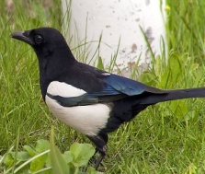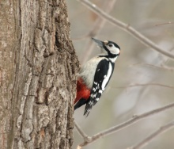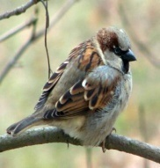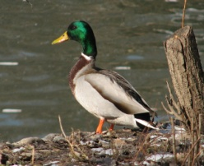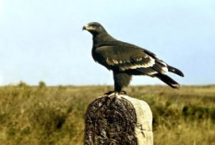
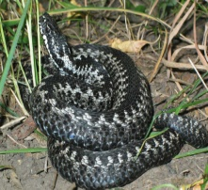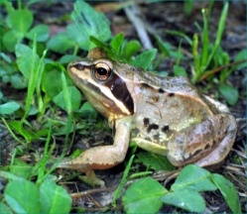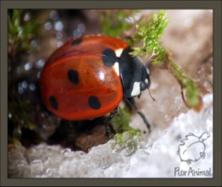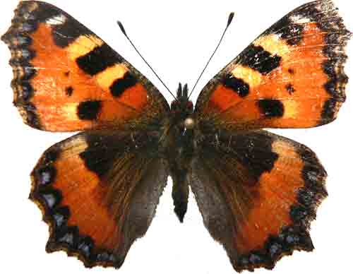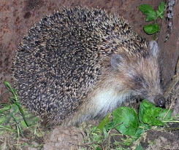
4. Wie es bei uns zu Hause mit den Bäumen und Sträuchern aussieht? Ist es da reich oder arm an den Bäumen? Nenne sie.
5.Heilpflanzen.
Wofűr sind diese Kraűter, Blumen, Blätter gut? Mach Kraűterteen, die bei bestimmten Krankheiten helfen. Verbinde die Wörter links mit den Wörtern rechts.
Gegen Bauchschmerzen der Echte Beinwell
Bei Erkältung das Gefleckte Lungenkraut, Echter Beinwell
Bei Nierenerkrankungen die Preiselbeere, Gefleckte Lungenkraut,
Gegen Kopfschmerzung die Wiesenklee
Fűr bessere Sehkraft die Heideibeere
(das sind richtige Variante)
6. **Blauer Himmel, klares Wasser, fruchtbare Erde - das ist das Ziel des Umweltschutzes. Wie steht es mit der Ökologie in deinem Ort? Nenne einige diese Probleme. Suche Ursache und eine mögliche Lösung/ Entscheidung. Die Wendungen unten helfen dir dabei.
Da, wo ich wohne…
In unserem Gegend…
Bei uns wachsen…
Hier leben…
Dadurch werden…getötet/ verschmutzt/ vernichtet…
Gibt es hier Tiere oder Vögel, die auf der Roten Liste stehen? Frage danach auch deine Biologie- oder Gegraphielehrerin. Schreibe danach einen kurzen Bericht, suche Fakten, Tatsachen, Bilder und Fotos.
7.Kannst du űber deinen Heimatort erzählen? Schreibe einen Bericht mit Hilfe der Fragen. Du kannst auch eine Computerpräsentation machen.
• Wie heisst dein Heimatort?
• Wie groβ ist dein Heimatort?
•In welchem Teil Russlands liegt dieser Ort?
•Welche Landschaften sind typisch fűr die Gegend?
• Gibt es in der Nähe Naturschutzgebiete oder einfach schöne Gegende?
• Welche Bäume und Pflanzen sind hier am meisten verbreitet?
• Welche Tierarten kommen hier vor?
•Ist die Gegend reich an Bodenschätzen? Welche sind es?
• Wie ist das Wetter bei dir rund um das Jahr?
• Welche berűhmte Personen wohnen und arbeiten hier? Wodurch sind sie berűhmt?
•Was gefällt dir an deinem Heimatsort am besten? Was nicht?
8. Schaffe selbst die physische Karte deines Ortes mit der Legende.
9. Schaffe einen Videofilm űber deinen Heimatsort.
2.4. Miniwortschatz fűr Schűler (weiter schaffen Sie ihn selbst!)
A
Der Ahorn(-e) - клён
аngeln - рыбачить
der Ameisenhaufen (-) - муравейник
atemberaubende - захватывающая дух
B
Bauchschmerzen -боли в желудке
Der Biber (-) - бобр
die Birke (-n) -берёза
Bodenschätzen - полезные ископаемые

C
D
die Gegend - местность
E
der Echte Beinwell - окопник лекарственный
die Erkältung - простуда
die Erze - руда
das Eisenerz (-e) - железная руда
etfernt - удалённый, на расстоянии
die Eule (-n) - сова
F
G
das Gefleckte Lungenkraut-медуница

H
der Hamster (-) - хомяк
die Heidelbeere (-n) - черника
die Heilpflanze (-n) - лекарственное растение

I
der Iltis (-e) - хорёк
J
K
die Kopfschmerzung - головная боль
L
M
Die Möwe - чайка
N
Die Nierenerkrankungen
O
P
die Pappel (-n) -тополь
die Preiselbeere - брусника

Q
R
die Rote Liste im “Roten Buch” - “Красная книга”
die Rohverarbeitungsindustrie -промышленность по переработке полезных ископаемых

S
die Sehkraft - улучшение зрения
die Steppe (-n) - степь
das Steppengras ( -er) - ковыль
Schwäne - лебеди
T
U
V
verschmutzt -загрязнённый
verschwinden - исчезать
W
wachsen -расти
die Weide (-n), - ива
die Wiesenklee - клевер луговой

X
Y
Z
der Ziesel (-) - суслик

3.Приложение
3.1.Используемая литература
1.Региональный компонент государственного стандарта общего образования. Предмет «Иностранный язык»
2. Большой немецко-русский словарь, т. 1-2.
3. Комментарии к физической карте России на немецком языке
4.Энциклопедия Челябинской области, т.1
5.Красная книга России и Челябинской области
6. Агаповка: от Красного Яра до Жохова сада. ЗАО «МДП» - г. Магнитогорск, 2007
Источники:
Учебное издание. Немецкий язык. Физическая карта России
e-mail.de@prosv.ru
Internet ресурсы

3.2. Фото
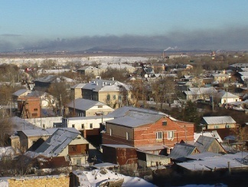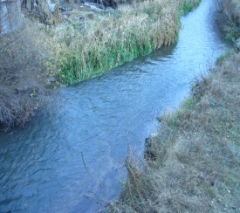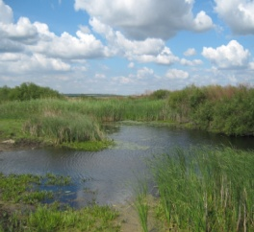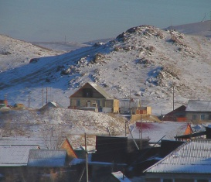
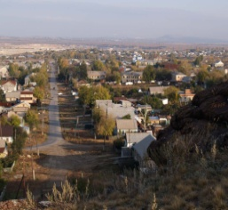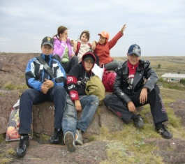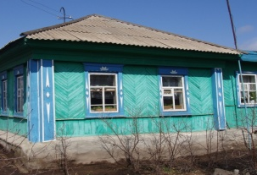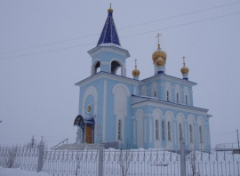
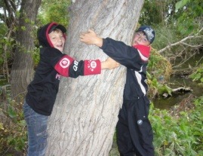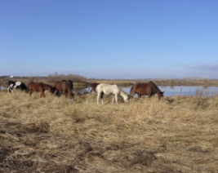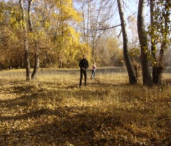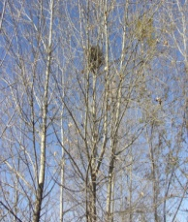

3.3. Карта Агаповского района
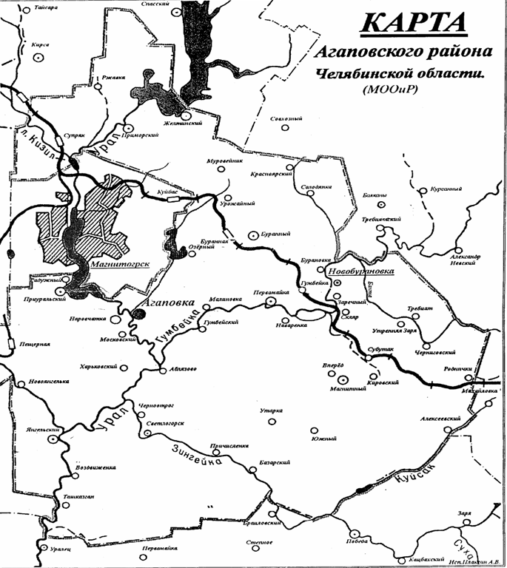

3.4.Справочный краеведческий материал в цифрах и фактах.
Координаты Агаповки на карте: 53°20’ з. д. и 59° с. ш.
В 11 км к югу от города Магнитогорска. Агаповка – это Флюсовая, Промстрой (1935) и собственно Агаповка (1902, исторический центр). Агаповка - административный центр Агаповского муниципального района. На севере район граничит с Верхнеуральским, на северо-востоке и востоке с Нагайбакским и Карталинским, на юге- с Кизильскими районам, на западе- с Магнитогорским городским округом и Республикой Башкортостан. Площадь 2610 км.2. Дата образования- 18 января 1935 года. Население- 35000 человек. Хоть наш край по археологическим источникам и начал заселяться в глубокой древности (обнаружено около 150 курганов разных эпох), старейшими населёнными пунктами являются с. Верхнекизильское и п. Янгельский, основанные в 1743 году в качестве редутов при крепости Магнитной Верхнеуральской дистанции на Оренбургской военно-пограничной линии. Большая часть населённых пунктов появились в 19-20 вв. в ходе заселения Новолинейного расселения казаков из 1-го во 2-ой и 3-ий военные отделы на свободные земли. Среди них с. Агаповка, п. Воздвиженка, Наваринка, Черниговкий, Черноотрог и др. Два посёлка основали во время строительства Магнитогорска (1929): Гумбейский и Приморский.

